LAPORAN PRATIKUM
PRAKTIKUM ELEKTRONIKA DIGITAL

Dosen Pengampu:
NOVRINDAH ALVI HASANAH,M.Kom



Disusun Oleh:
Rahmat Enomoto (230605110010)

PROGRAM STUDI
TEKNIK INFORMATIKA
FAKULTAS SAINS DAN TEKNOLOGI
UNIVERSITAS ISLAM NEGERI MAULANA MAILK IBRAHIM MALANG
2024

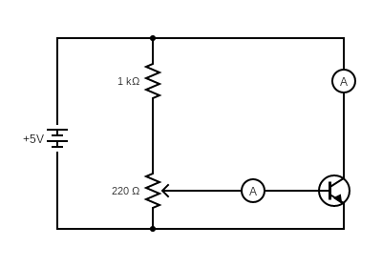
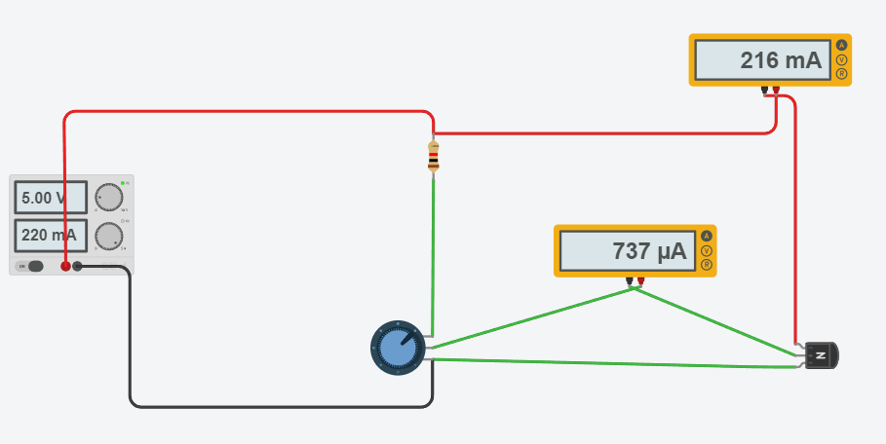
Ukur arus $I_{C}$ sebagai fungsi $I_{B}$, dengan $V_{CE}$ konstan. $I_{B}$ diubah-ubah dengan potensiometer.
Resistansi (Ω) | 1 | 2 | 3 | 4 | 5 | 6 | 7 | 8 | 9 | 10 | 11 | 12 | 13
I_{b} (μA) | 0 | 0 | 0 | 0 | 0 | 0 | 0 | 0 | 0 | 13,6 $µA$ | 171$µA$ | 440 $µA$ | 737 $µA$
I_{c} (mA) | 0 | 0 | 0 | 0 | 0 | 0 | 0 | 32,4$µA$ | 524$µA$ | 3,99 mA | 50 mA | 129 mA | 216 mA

Perbandingan ${I_{C}}/{I_{B}}$ = β , yang menentukan penguatan transistor. Berapakah nilai β pada percobaan di atas?
β = ${I_{C}}/{I_{B}}$
β = 216mA / 737$µA$ 216mA = 216000 $µA$
= 216000 / 737
= 293,08
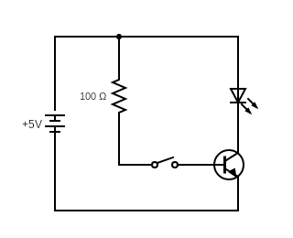
Saklar | Lampu
ON | Nyala
OFF | Mati

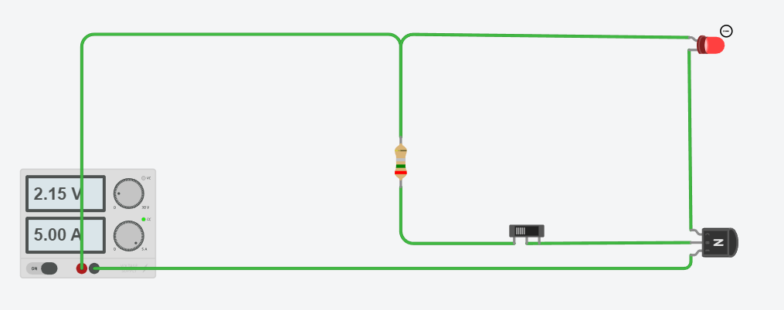
Analisis hasil praktikum!
Transistor adalah komponen semikonduktor yang digunakan untuk memperkuat atau mengalihkan sinyal elektronik dan daya listrik.
Ada 2 jenis utama transistor:
- Transistor Bipolar Junction (BJT): Terdiri dari 3 bagian yaitu: Emitor, Basis dan Kolektor. Terdapat dua jenis BJT, yaitu NPN dan PNP.
- Field-Effect Transistor (FET)
Transistor sering digunakan diamplifier, switch, dan rangkaian pengolah sinyal, komputer, smartphone, dan perangkat elektronik portabel lainnya.
Rangkaian 1: Di rangkaian ini potensiometer digunakan untuk mengatur Tingkat resistansi, dan di tampilkan pada multimeter. Rangkaian ini bertujuan untuk mengetahui Ic dan Ib. pada saat menggunakan potensiometer.
Rangkaian 2: Transistor berfungsi untuk saklar untuk menyalakan dan mematikan LED. Aliran arus melewati resistor untuk membatasi arus basis agar transistor tidak cepat rusak

